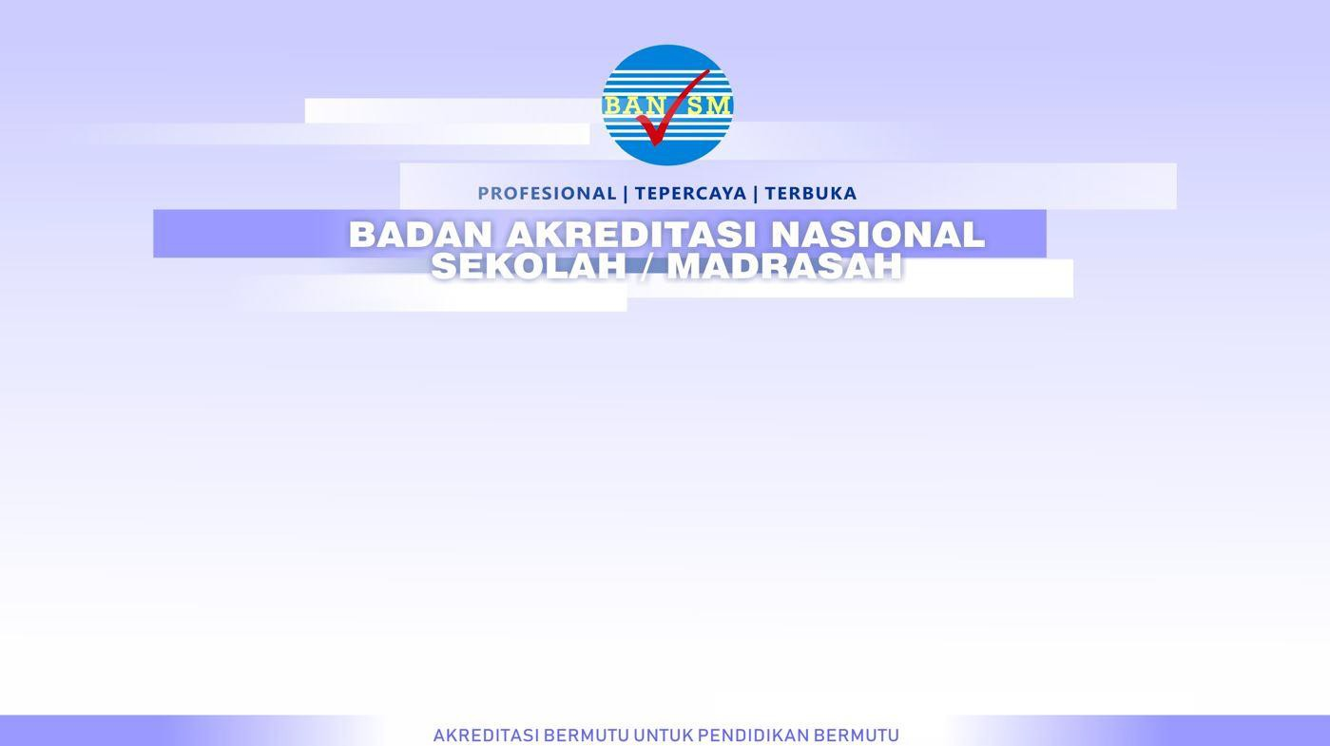

KEBIJAKAN DAN PROGRAM AKREDITASI NASIONAL S/M
PROVINSI NTT TAHUN 2023

Drs. Arifin Djenawa, M.Pd
KETUA BAN S/M Provinsi NTT

RAKORDA 1 BAN S/M DENGAN PEMDA NTT (DINAS P&K PROVINSI/KAB/KOTA- KEMENAG TINGKAT PROVINSI/KAB/KOTA- KPA BAN S/M PROVINSI SELURUH NTT
KUPANG 03-04 MARET 2023

KEBIJAKAN BAN S/M NTT TAHUN 2023
1. KEBIJAKAN KUOTA SASARAN AKREDITASI BAN SM PROV.NTT THN 2023

SASARAN AKREDITASI PROV. NTT TAHUN 2023 = 4683 S/M
KUOTA AKREDITASI PROV. NTT TAHUN 2023 = 1.000 S/M
SEKOLAH/MADRASAH BELUM TERAKREDITASI (BT) = 278 S/M
SEKOLAH/MADRASAH TIDAK TERAKREDITASI (TT) = 68 S/M
SEKOLAH/MADRASAH RE 2018 = 534 S/M
SEKOLAH/MADRASAH AUTOMASI 2022 1 TAHUN = 822 S/M
SEKOLAH/MADRASAH SERTIFIKAT KADALUWARSA = 2981 S/M

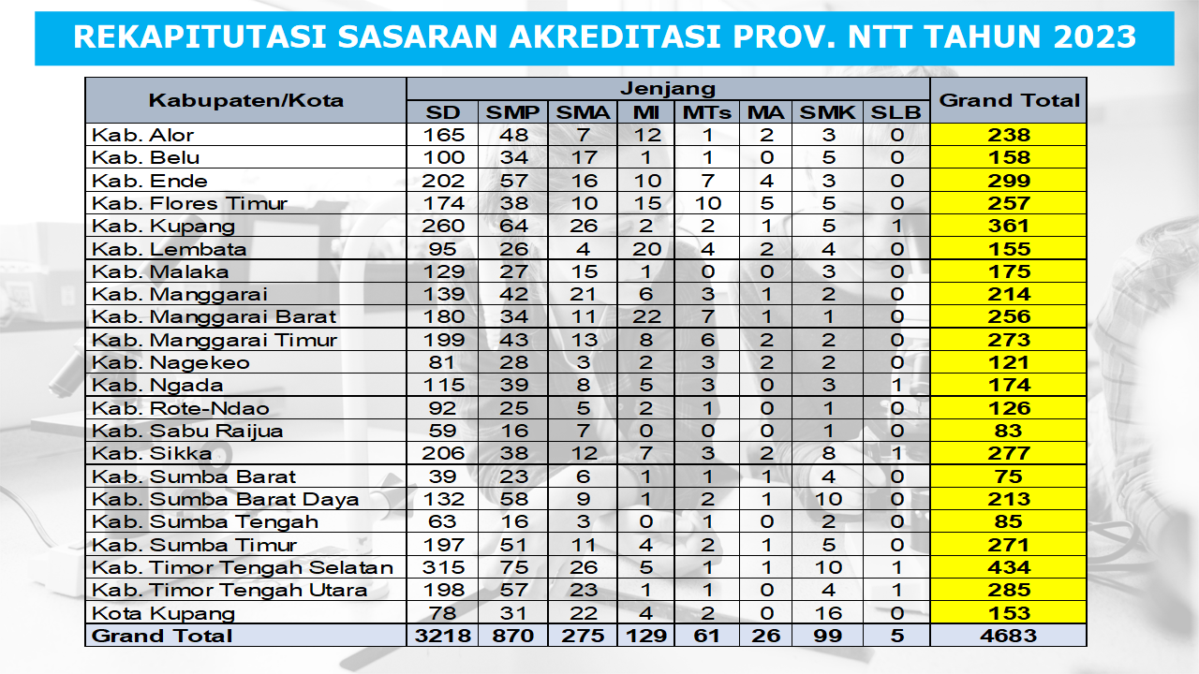

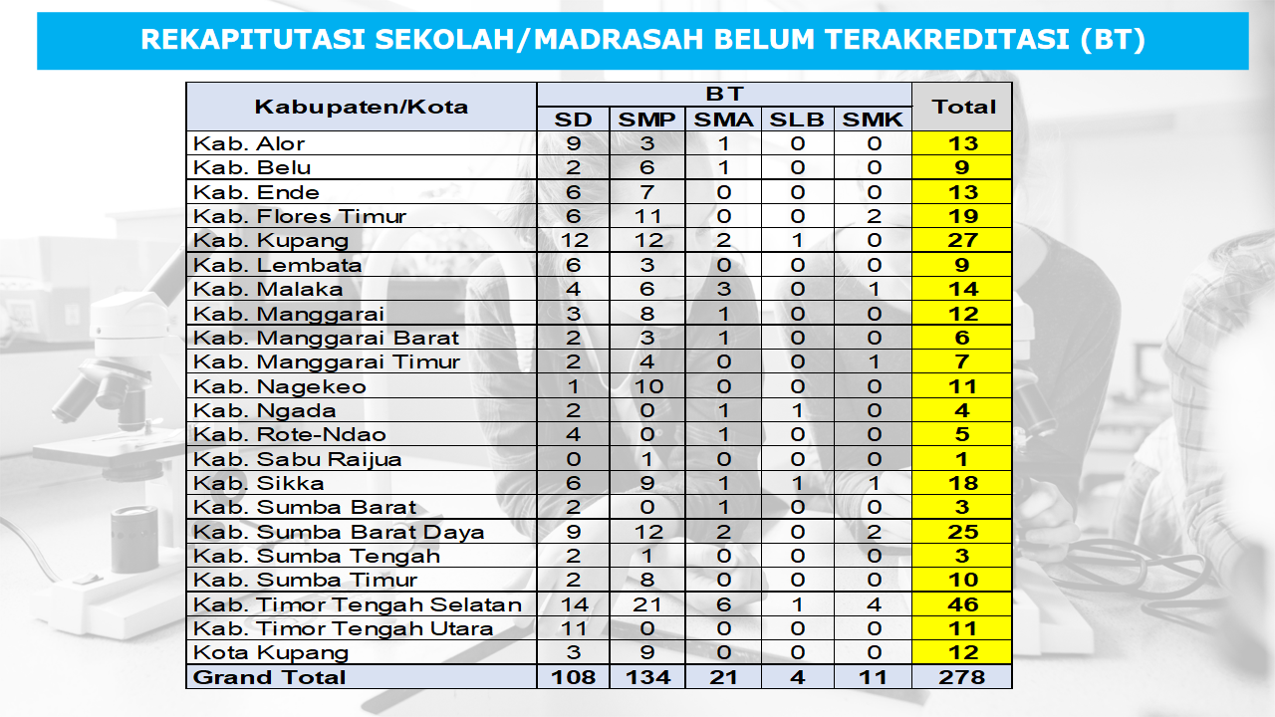

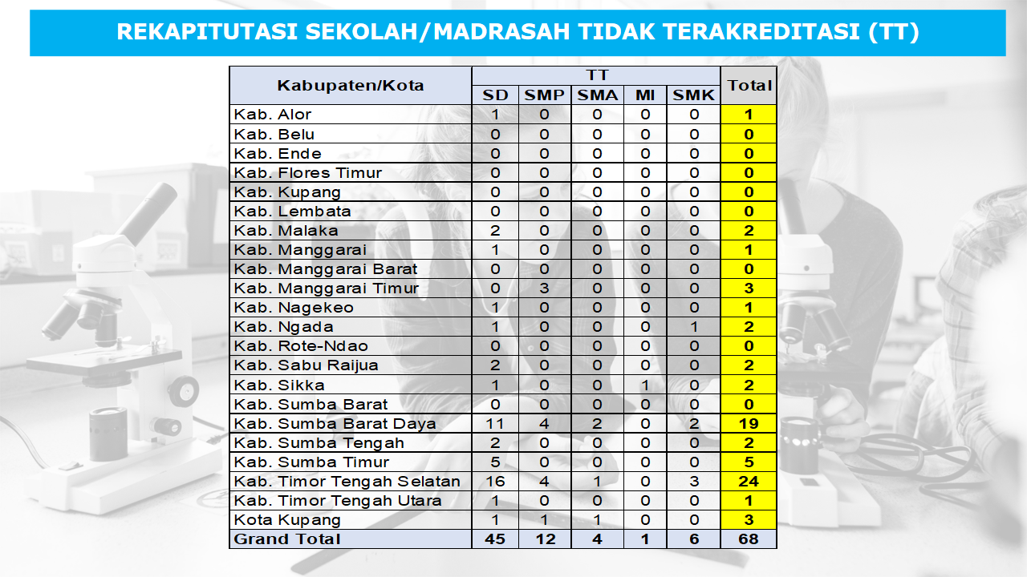

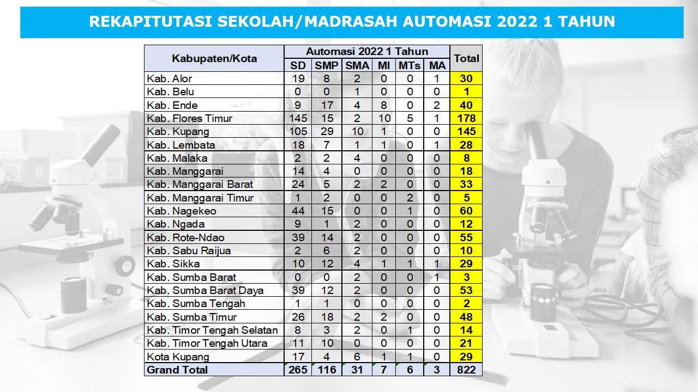

2. Kebijakan Kerjasama/Kemitraan Peningkatan Mutu Pendidikan berdasarkan regulasi

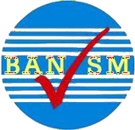Dasar Hukum Kerjasama/Kemitraan
- Undang-Undang Republik Indonesia Nomor 23 Tahun 2014 tentang Pemerintahan Daerah
- Peraturan Pemerintah Republik Indonesia Nomor 28 Tahun 2018 tentang Kerjasama
Pemerintah Daerah
- Peraturan Pemerintah Republik Indonesia Nomor 4 Tahun 2022 tentang Perubahan atas Peraturan Pemerintah Nomor 57 Tahun 2021 tentang Standar Nasional Pendidikan.
- Peraturan Pemerintah Republik Indonesia Nomor 18 Tahun 2022 tentang Perubahan
Atas Peraturan Pemerintah Nomor 48 Tahun 2008 tentang Pendanaan pendidikan
- Peraturan Menteri Dalam Negeri Republik Indonesia Nomor 22 Tahun 2020 tentang Tata Cara Kerja Sama Daerah dengan Daerah Lainnya dan Kerja Sama Daerah dengan Pihak Ketiga
- Peraturan Menteri Dalam Negeri Republik Indonesia Nomor 90 Tahun 2019 tentang Klasifikasi, Kodefikasi, dan Nomenklatur Perencanaan Pembangunan dan Keuangan Daerah

Kerjasama/Kemitraan Peningkatan Mutu
▸

1.

2.

3.
Dalam Nomenklatur Urusan
provinsi, Permendagri Nomor 90 Tahun 2019 mengatur Urusan Pendidikan yang relevan dengan akreditasi SM sebagai berikut:
Penyiapan dan Tindak Lanjut Evaluasi Satuan Pendidikan Menengah Atas
Penyiapan dan Tindak Lanjut Evaluasi Satuan Pendidikan Menengah Kejuruan
Penyiapan dan Tindak Lanjut Evaluasi Satuan Pendidikan Pendidikan Khusus
Pendidikan berdasarkan regulasi


▸
Peraturan Menteri Dalam Negeri
Republik Indonesia Nomor 90 Tahun 2019 tentang Klasifikasi, Kodefikasi, dan Nomenklatur Perencanaan Pembangunan dan Keuangan Daerah telah mengatur bagaimana pemerintah daerah menyelenggarakan program peningkatan mutu Pendidikan berdasarkan Nomenklatur Urusan Pemerintah Provinsi dan Kabupaten/Kota
▸

1.

2.

3.
Dalam Nomenklatur Urusan Kabupaten/Kota, Permendagri Nomor 90 Tahun 2019 mengatur Urusan Pendidikan yang relevan dengan akreditasi SM sebagai berikut:
Penyiapan dan Tindak Lanjut Evaluasi
Satuan Pendidikan Dasar
Penyiapan dan Tindak Lanjut Evaluasi Satuan Pendidikan Sekolah Menengah Pertama
Penyiapan dan Tindak Lanjut Evaluasi Satuan Pendidikan Pendidikan Khusus

Definisi Umum Kerjasama/Kemitraan
- Kerja Sama Daerah adalah usaha bersama antara daerah dan daerah lain, antara daerah dan pihak ketiga, dan/atau antara daerah dan lembaga atau pemerintah daerah di luar negeri yang didasarkan pertimbangan efisiensi dan efektivitas pelayanan publik serta saling menguntungkan. (PP 28/2018 tentang Kerja Sama Pemerintah Daerah)
- Kerja Sama adalah kegiatan atau usaha yang dilakukan oleh beberapa orang (lembaga, pemerintah dan sebagainya) untuk mencapai tujuan bersama. (Kamus Besar Bahasa Indonesia)

Definisi Kerjasama/Kemitraan BAN-S/M

Kerja Sama BAN-S/M adalah usaha bersama antara BAN-S/M atau BAN-S/M Provinsi dengan Pemerintah Daerah atau stake holder lainnya dalam bentuk bantuan barang dan/atau jasa yang bertujuan untuk meningkatkan mutu pendidikan di daerah.

Tujuan Kerjasama/Kemitraan

1. Menyusun dan mensinkronkan program peningkatan mutu pendidikan di daerah berdasarkan analisis hasil akreditasi sekolah/madrasah dan rapor pendidikan.
2. Melakukan evaluasi bersama dan memberikan umpan balik konstruktif terkait peningkatan mutu pendidikan di daerah.

Lembaga/Instansi dalam Kerjasama/Kemitraan

- Pemerintah Provinsi yakni Dinas Pendidikan Provinsi dan Kantor Wilayah Kementerian Agama
- Balai Guru Penggerak (BGP) dan Balai Besar/Balai Penjaminan Mutu Pendidikan (BPMP).
- Pemerintah Kabupaten/Kota yakni Dinas Pendidikan Kabupaten/Kota dan Kantor Kementerian Agama kabupaten/Kota
- Stake Holder lainnya : Industri, LSM Pendidikan, Yayasan Pendidikan, dsb

Hasil yang Diharapkan
- Pemerintah Daerah dapat membuat perencanaan peningkatan mutu sekolah/madrasah berdasarkan analisis hasil akreditasi BAN-S/M Provinsi dan Rapor Pendidikan.
- BAN-S/M Provinsi mendapatkan informasi terkait pembinaan sekolah/madrasah pasca-akreditasi yang dilaksanakan oleh Pemerintah Daerah.
- Semua stake holder terkait dapat memberikan kontribusi terbaiknya untuk kemajuan pendidikan di daerah.

Fokus Kerjasama/Kemitraan
  - Kerjasama/kemitraan difokuskan pada program dan kegiatan peningkatan mutu pendidikan pada jenjang sekolah/madrasah.
  - Kerjasama/kemitraan ini didukung oleh sumberdaya (resources) yang dimiliki oleh pemerintah daerah dan stake holder terkait.
  - Kerjasama/Kemitraan yang dimaksud mengacu kepada regulasi yang berlaku.

Lingkup Kerjasama/Kemitraan
Kerjasama/Kemitraan dalam Persiapan Akreditasi
    - Sosialisasi Akreditasi S/M
1
    - Pendampingan (dukungan berdasar data akreditasi sebelumnya)
    - Penguatan kapasitas Tim Penjaminan Mutu S/M dalam rangka Persiapan
Pelaksanaan Akreditasi S/M
Kerjasama/Kemitraan dalam Tindak lanjut (Rekomendasi Hasil Akreditasi)
    - Rencana Peningkatan Kinerja (RPK)
2
    - Sesi Konsultasi
    - Penguatan kapasitas Tim Penjaminan Mutu Satuan Pendidikan
    - Laporan Tahunan Peningkatan Kinerja (LTPK) Satuan Pendidikan
Kemitraan lain:
3
    - Melibatkan mitra sebagai Nara sumber kegiatan peningkatan mutu S/M
    - Melibatkan mitra sebagai Ad Hoc (Pansel, Panitia, dlsb)

Business Process Akreditasi

1 DATABASE S/M
TERAKREDITASI
3 DASBOARD MONITORING
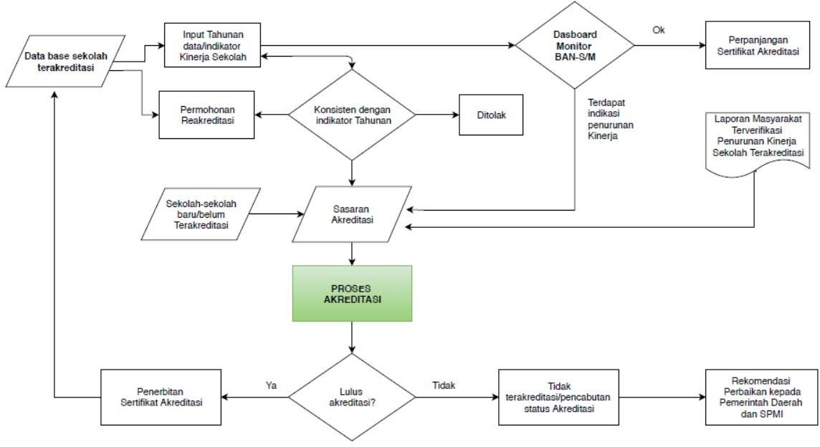SYSTEM

2
PROSES AKREDITASI

Diagram Alir Kerjasama/Kemitraan

REKOMENDASI
ANNUAL

MOU

MULAI
KUALITAS
LULUSAN
REPORT (LTPK)

STATUS AKREDITASI DAN RAW DATA BUTIR INTI DAN KEKHUSUSAN

MUTU GURU

RPK
PROSES
PEMBELAJARAN

KINERJA
MENINGKAT?

PENGAJUAN AKREDITASI

PROSES PENINGKATAN KINERJA

MANAJEMEN
SEKOLAH
TIDAK

YA
LAYAK UNTUK

MENAIKKAN STATUS

12

Mekanisme/Prosedur Kerjasama/Kemitraan

- BAN-S/M Provinsi menyusun draf kerja sama (MoU) dengan pemerintah daerah.
- BAN-S/M Provinsi menyampaikan draf kerja sama (MoU) kepada pemerintah daerah dengan melampirkan data akreditasi S/M
- BAN-S/M Provinsi dan Pemerintah Daerah melakukan penandatangan MoU bersama dengan dokumen yang telah disepakati
- BAN-S/M Provinsi dan Pemerintah Daerah melaksanakan program kerjasama sesuai kesepakatan dalam MoU
- BAN-S/M Provinsi membuat laporan kegiatan kerja sama yang telah dilakukan setiap tahunnya kepada BAN-S/M dan pemerintah daerah.

Implikasi Kerjasama/Kemitraan
- Adanya output hasil Kerjasama dalam bentuk peningkatan mutu pendidikan sekolah/madrasah yang terukur dan dapat dipantau secara bersama-sama oleh BAN-S/M Provinsi dan Pemerintah Daerah.
- Diterbitkannya laporan tahunan (annual report) sebagai hasil program Kerjasama/kemitraan yang telah dilakukan oleh BAN-S/M provinsi dan menjadi acuan dalam penyempurnaan program
- Adanya kerjasama/kemitraan yang berkelanjutan pada program pendidikan lainnya.

Terima Kasih

